ŽŒ–“
‹ƒƒƒと水素ランプのスペクトルを観察し、その結果から波長や格子定数およびリドベリ定数を算出する。
また、実験を通して原子のエネルギー準位を理解する。

実験原理
原子が放出または吸収する光の波長は通常、とびとびの値をもつ。この現象を説明するために量子論が誕生した。
量子論によると、原子がとりうる状態として量子化条件と‚‚‚‚Œ‚–‚‚ものだけが許される。それによって、静止している原子がもつエネルギーも各状態に対応したとびとびの値µ §…をとる。この値がエネルギー準位である。
ここで、ｉ番目の状態からそれよりエネルギーの低いｊ番目の状態に遷移するとき、周波数µ §の光が放出されその周波数は µ § －（１）で与えられる。
次に、水素原子に量子論を適用してエネルギー準位を計算すると、
µ § （ｎ=1,2,3,¥¥¥） －（２）となる。
ここで ｍ はµ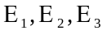 －（３）で与えられる。
放出または吸収される光の周波数は（１）（２）式より、
µ § －（５）となる。
また、真空中の光速度をｃとすると、真空中の波長λはｃ／νで与えられ、波長の逆数µ §を波数といい、µ §で表す。（５）式より
µ §
ここでµ §を水素原子のリドベリ定数といい、
µ §である。
これに対して（３）式でµ §∞ としたときのµ §をリドベリ定数といい
µ §で定義される。

実験方法

直視分光器による各光源のスペクトルの観察
直視分光器の採光窓を光源に向け、ピント、スリット間隔を調節してからスペクトルの様子をスケッチした。この実験では光源として水銀ランプ、水素ランプ、蛍光燈を用いた。

分光計による各光源のスペクトルの観察

【準備】
分光計のそれぞれのネジを実験書の通りに調整して、コリメーターと望遠鏡の光軸を一致させ、回折格子の面を光軸に垂直になるように調整した。次に、望遠鏡の角度を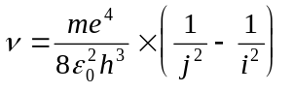にあわせてそれを回折角θの基準とした。

【測定】
望遠鏡と目盛板を連動させて、望遠鏡をのぞきながら回転させ、スペクトルを探し、その色と回折角θを観測した。光源には水銀ランプ・水素ランプを用いた。

【格子定数の決定】
ｄ=1／600mmとして、各θに対してλを計算した。求めたλと対応する正確な波長と各θから再びｄを計算した。

【リドベリ定数の算出】
上で求めた格子定数ｄを用いて水素スペクトルの波長を計算し、リドベリ定数を算出した。まず、水素スペクトルの波長を波数を計算した。波数から水素原子のリドベリ定数µ §を算出し、次にリドベリ定数µ §を算出した。

結果

直視分光器による各光源のスペクトルの観察
各光源についてのスケッチは以下の通り。

躇
郔
郂
草莌莓荗
覩韎
躇

郔腀鎕腀覩腀韎腀郂腀鞕腀躇
水素ランプ 水銀ランプ 蛍光燈

分光計による各光源のスペクトルの観察
水銀ランプ、水素ランプのスペクトルの測定値をそれぞれ表１、表２に示す。

表１ 水銀ランプのスペクトルの色と回折角
色
ｍ＝１
ｍ＝２

濃紫
µ §
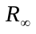

紫青
§
µ §

若竹色
µ §
－

緑

µ §

µ §

‰
µ §
µ §

黄
µ §
µ §

表２ 水素ランプとスペクトルの色と回折角
色
ｍ＝１
ｍ＝２

紫
µ §

µ §


µ §
－

赤
µ §
－

次に、表１の値を用いてｄ＝１／６００ｍｍとしたときの波長、その波長に対応する正値、その正値と回折角θから求めた格子定数を表３に示す。
表３ 水銀ランプのスペクトル測定結果 ｍ＝１のとき
色
度
分
回折角θ
ｓｉｎθ
波長（ｎｍ）
正値（ｎｍ）
格子定数（µ §ｍｍ）

濃紫
１４
００
14.000
0.24192
403.20
404.66
1.6727

濃紫
－
－－－
－
407.78
－

紫青
１５
０５
15.083
0.26021
433.61
435.83
1.6749

若竹色
１７
１６
17.267
0.29681
494.70
491.60
1.6563

緑
１９
３５
19.583
0.33517
558.63
546.07
1.6292

黄
２０
０８
20.133
0.34420
573.68
576.96
1.6762

黄
２０
１２
20.200
0.34530
575.50
579.07
1.6770

ｍ＝２のとき
色
度
分
回折角θ
ｓｉｎθ
波長（ｎｍ）
正値（ｎｍ）
格子定数（µ §ｍｍ）

濃紫
２９
０４
29.067
0.48582
404.14
404.66
1.6659

濃紫
－
－
－
－
－
407.78
－

紫青
３１
３０
31.500
0.52249
435.42
435.83
1.6683

若竹色
－
－
－
－
－
491.60
－

緑
４０
４７
40.783
0.65320
544.33
546.07
1.6720

黄
４３
４６
43.767
0.69172
576.37
576.96
1.6682

黄
４４
００
44.000
0.69465
578.88
579.07

1.6672

ŠŽ’ｄは

‚‚‚‚‚ µ §
‚‚‚‚‚ µ § で求めることができる。
水銀ランプの波長とｓｉｎθの関係をグラフ１に示す。

次に、格子定数ｄの平均値と平均値の平均自乗誤差を求める。
ｄの平均値をµ §、それぞれの格子定数の値をµ §として、µ §とµ を求めたものを表４に示す。
表４ 格子定数の計算値
ｉ
µ §(µ §)
§(µ §)
µ §(µ §)

１
1.6727
+0.0065
4.2250

２
1.6749
+0.0087
7.5690

３
1.6563
－0.0099
9.8010

４
1.6292
－0.0370
136.90

５
1.6762
+0.0100
10.000
６
1.6770
+0.0108
11.664

７
1.6659
－0.0003
0.0090

８
1.6683
+0.0021
0.4410

９
1.6720
+0.0058
3.364

１０
1.6682
+0.0020
0.4000

１１
1.6672
+0.0010
0.1000

合計
18.3279
0.00
184.47

これより格子定数ｄの平均は µ §＝1.6662µ §
平均値の平均自乗誤差は
µ §
よって格子定数の測定結果は
µ § となる。

次に格子定数の平均値µ §＝1.6662µ §を用いて水素スペクトルの波長と波数を求め、それより水素原子のリドベリ定数を算出する。
µ §より µ §である。
ただし、ｉ、ｊはエネルギー準位でこの実験ではｎ≧３からｎ＝２への遷移にもとづくバルマー系列を観測しているのでｉ＝２、ｊは紫のとき５、青のとき４、赤のとき３を代入すればよい。

表5に水素ランプのスペクトルの色、回折角、波長、波数、リドベリ定数、をまとめて示す。

表5 水素ランプのスペクトルの測定結果
ｍ＝１のとき
色
度
分
回折角ｓｉｎθ
波長(nm)
波数(µ §)
µ §(µ §)

紫
１５
１５15.250
0.26303
438.26
2.2818
1.0866

青
１６
５１
16.850
0.28987
482.98
2.0705
1.1043

赤
２３
１０
23.167
0.39341
655.50
1.5256
1.0984

ｍ＝２のとき
色
度
分
回折角
ｓｉｎθ
波長(nm)
波数(µ §)
µ §(µ §)

紫
３１
４３
31.717
0.52572437.98
2.2832
1.0872

青
－－
－
－
－
－
－

赤
－
－
－
－
－
－
－

水素ランプの波長とｓｉｎθの関係をグラフ2に示す。
次にそれぞれのリドベリ定数をµ §、リドベリ定数の平均値を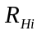として、
µ 、µ §を求めて表6に示す。

表6 水素原子のリドベリ定数の計算値
ｉ
µ §(µ §)
µ §(µ §)
µ §(µ §)

1.0866
－0.0075
5.625

1.1043
+0.0102
10.404

1.0984
+0.0043
1.849

1.0872
－0.0069
4.761

合計
4.3765
0.00
22.639

これより、µ §＝µ §
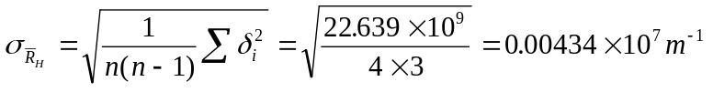 となる。

よって水素原子のリドベリ定数の測定結果は
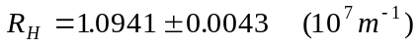
となる。
次に、リドベリ定数を求める。
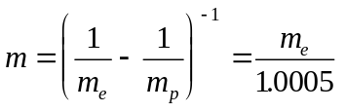 、 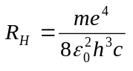 、 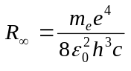 より
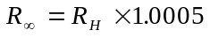となる。
よって
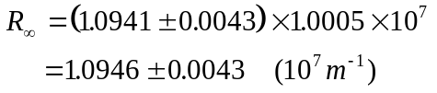

考Ž

’Ž•ŒŒ‚‚‚ŠŒŒ‚ƒƒƒƒƒ‚ŠŽ

‘’‚‚‚‹‚‚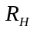‚‚Œ‚‚‚‚
素原子のリドベリ定数とリドベリ定数の理論値を求める。
の式に
電子の電荷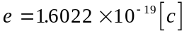 真空の誘電率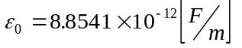
プランク定数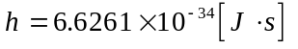 光速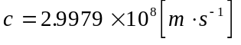
電子の質量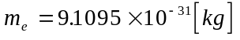
を代入することにより
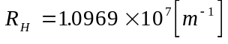
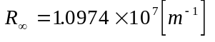

ŽŒ‚‚‚‚“‚‚‚’‚—˜’‚Œ‚

‘ŒŽ‚ƒƒƒƒ’‚0.2524ƒƒƒƒ’‚0.2567‚‚‚

‚‚Œ‚Œˆ‚‚‚‚‚‚‚‚‚‚‚‚ŽŒ‚”‚‚‚‰ŠŽ‚–‚–‰‹‚ŒŽ‚’‚‚‚‚‚‚’‚‚‚‚‚‚Š‚‚‚‚‚‚‚‚‚‚‚‚‚‚‚‚‚–‰‹‚‰“‚‚‚Ž‚‰ŠŽ‚‚‚‚‚‘‚‚‚‚‚‚‰“‚‚‚‚‚ƒƒ‚‚‚‚‚‚‚‚‚‚‘‚Œˆ‚‚‚‚Š‘‚‚‚ƒƒƒƒƒ‚‚‚‚‚‚‚‚‚ŒŽ’‚“‚’‚‚‚‚‚‚‚‚‚‚‚‚‚‚‰Š‚‘‚‚‚‚•Ž‚—‚‚‚ŽŽ‚•Ž‚–‚ˆ’‚‚‚‚‚‚’‚•—‚‚‚‚‚‚“‚Ž‚‚‚‚‚‚‚‚‚‚‚‚‚‚‚‚‚‚‚‚‚‚‚‚Œ‚‚‚‚‚‚‚‚‚‚‚‚ˆ‚Œˆ‚‚Œ‚‚‚‚‚‚‚‚‚‘’“‚‚‘’‹Š‚—‚‚‚ƒƒƒƒƒ‚‘‚ŠŽ‚‚‚ŒŒ‚—‚‚‚‚‚‚‚‚‚‚

Ž•Œ

実験書：

ＴＡ（担当者 福市）からのコメント
よくまとまって書けていて、レポートの形式としてはこれで良いです。
ただ、もう少し＋αの考察があれば良かったと思います。

